«Описание процессов жизненного цикла АСОИУ»

Методические указания к семинару
«Настройка имитационной модели с фреймворком SimPy»

В этом примере моделируется процесс обслуживания покупателей в магазине.

В этом процессе ресурсом обслуживания является касса, в нашем случае число касс, которые обслуживают покупателей. В этой модели мы полагаем, что единица модельного времени соответствует 1 секунде реального времени. Длительность покупки (время обслуживания, ST) оценивается как равномерно распределенная случайная величина на интервале от 0 до 20 мин. Интервал появления нового посетителя (IAT) оценивается как равномерно распределенная случайная величина на интервале от 0 до 4 мин. После 10 часов работы магазин закрывается на вход, и обслуживаются только оставшиеся покупатели.
П
process_man
К
source_men
Man
X

Ключевыми характеристиками работы магазина в этой упрощенной модели будут:
- максимальная длина очереди;
- необходимое число касс, чтобы очереди не становились слишком длинными;
- время ожидания в очереди.

# -*- coding: utf-8 -*-
# Импорт библиотеки SimPy
import simpy
# Для генерации случайных чисел
import random

# Инициализация среды моделирования
env = simpy.Environment()

# Ресурс обслуживания; в данном случае - capacity - число касс,
# которые обслуживают покупателей
bcs = simpy.Resource(env, capacity=6)

# в этой модели полагаем, что единица модельного
# времени соответствует 1 секунде реального времени
SERVICE_DURATION = 20 * 60 # максимальная длительность обслуживания 20 мин
# время обслуживания - равномерно распределенная случайная величина
# на интервале [0, 20 * 60]

# интервал между появлением нового посетителя
ARRIV_INTER = 4 * 60
# время появления нового посетителя -равномерно распределенная
# случайная величина на интервале [0, 4 * 60]

# После 10 часов работы магазин закрывают и обслуживают только оставшихся
CONSUMER_TIME = 60 * 60 * 10

# ------- Служебные параметры для сбора статистики --------
myquelen = 0 # Текущая длина очереди
queue = [] # массив очередей, для построения графика
maxwaits = [] # массив времен ожидания в очереди, для построения графика
timelist_q = [] # массив времен, соответствующий очереди queue
timelist_w = [] # массив времен, соответствующий временам ожидания
# -----------------------------------------------------------------
# Объект класса Man - посетитель магазина
class Man(object):
def __init__(self, env, res, name='№_0'):
self.name = name # Имя посетителя, нам надо их различать
self.env = env # Среда моделирования
self.res = res # используемый ресурс, в данном случае - касса

def run(self):
# сделаем счетчики статистики глобальными
global myquelen, maxwaits, timelist_q,timelist_w
# человек пришел и встал в очередь: она увеличилась на 1
myquelen += 1
print(u"Добрый день! Меня зовут {0} и я прибыл в магазин в {1} \
(время)".format(self.name, self.env.now))
# Запомним время, чтобы посчитать потом время пребывания в очереди
time = self.env.now
# Запрос свободной кассы...
with self.res.request() as req:
# Нет ничего свободного... в очередь...
yield req
# Свободная касса появилась...
# Человек поступает на обслуживание, и очередь уменьшается на 1
myquelen -= 1
# запомним текущую длину очереди для графика
queue.append(myquelen)
# запомним текущее время для графика
timelist_q.append(self.env.now)
# переменная wait-time - время, проведенное в очереди
wait-time = self.env.now
# время обслуживания - случайное число, генерируем его
serving_duration = random.randint(0, SERVICE_DURATION)
# обслуживаемся в кассе...
yield self.env.timeout(serving_duration)
# Обслужились
print(u"Я {0}; обслуживался {1} единиц времени, и ждал в \
очереди {2} ".format(self.name, serving_duration, wait-time))
# Запомним время проведенное в очереди для графика
maxwaits.append(wait-time)
# Запомним текущее время
timelist_w.append(self.env.now)
print(u"Меня обслужили и сейчас ({0} - текущее время) я \
покидаю магазин.".format(self.env.now))

# Процесс-источник посетителей со временем между клиентами
# случайная величина на интервале [0, 4 * 60]
def source_men(env):
ind = 0
# Посетители приходят 10 часов CONSUMER_TIME = 3600*10
while env.now < (CONSUMER_TIME - ARRIV_INTER):
ind += 1
yield env.timeout(random.randint(0, ARRIV_INTER))
man = Man(env, bcs, name='№%s' % ind)
env.process(man.run())

# Добавляем в модель процесс появления в магазине посетителей
env.process(source_men(env))

# Запускаем процесс моделирования, полагая, что
# один шаг моделирования - 1 секунда реального времени;
# процесс моделирования составляет 12 часов; посетители входят 10 часов
# Далее обслуживаются оставшиеся в очереди, если таковые имеются
env.run(until=12 * 60 * 60)

Результат запуска модели будет такой (результаты могут несколько отличаться от эксперимента к эксперименту, т.к. мы не фиксировали поведение генератора случайных чисел):

Добрый день! Меня зовут №1 и я прибыл в магазин в 36 (время)
Добрый день! Меня зовут №2 и я прибыл в магазин в 152 (время)
Добрый день! Меня зовут №3 и я прибыл в магазин в 224 (время)
Я №1; обслуживался 189 единиц времени, и ждал в очереди 0 единиц времени
Меня обслужили и сейчас (225 -- текущее время) я покидаю магазин.
Добрый день! Меня зовут №4 и я прибыл в магазин в 235 (время)
Добрый день! Меня зовут №5 и я прибыл в магазин в 282 (время)
Я №4; обслуживался 191 единиц времени, и ждал в очереди 0 единиц времени
Меня обслужили и сейчас (426 -- текущее время) я покидаю магазин.
Добрый день! Меня зовут №6 и я прибыл в магазин в 485 (время)
Я №5; обслуживался 245 единиц времени, и ждал в очереди 0 единиц времени
Меня обслужили и сейчас (527 -- текущее время) я покидаю магазин.
Я №3; обслуживался 353 единиц времени, и ждал в очереди 5 единиц времени
Меня обслужили и сейчас (577 -- текущее время) я покидаю магазин.
Добрый день! Меня зовут №7 и я прибыл в магазин в 639 (время)
Добрый день! Меня зовут №8 и я прибыл в магазин в 711 (время)
Добрый день! Меня зовут №9 и я прибыл в магазин в 786 (время)
Я №6; обслуживался 336 единиц времени, и ждал в очереди 10 единиц времени
Меня обслужили и сейчас (821 -- текущее время) я покидаю магазин.
И т.д.

Запустим сначала модель со следующими параметрами (config1) :

capacity = 6 #(количество касс)
SERVICE_DURATION = 20 * 60 #(макс. время обслуживания клиента на кассе)
ARRIV_INTER = 4 * 60 #(макс.интервал прихода нового клиента)

Тогда, несмотря на значительное число касс, и неплохое начало обслуживания (т.е. в начале рабочего дня очереди нулевые), где-то в середине рабочего дня образуются очереди до 7 человек, со временем ожидания в очереди для отдельных клиентов до 10 минут. Важно, что в начале дня очереди нет, и может показаться, что так будет всегда (например, понаблюдали 2 часа - количество касс достаточно, справляются, но модель показывает, что возможны небольшие "удлинения" очереди).

Изменим наши условия, и уменьшим число касс на единицу при сохранении остальных параметров (config2):

capacity = 5 #(количество касс)
SERVICE_DURATION = 20 * 60 #(макс. время обслуживания клиента на кассе)
ARRIV_INTER = 4 * 60 #(макс.интервал прихода нового клиента)

Если уменьшить число касс на 1, появляются уже очереди из 15-20 человек, где люди должны ожидать около 40 минут. Теперь уменьшим еще на 1 (config3):

capacity = 4 #(количество касс)
SERVICE_DURATION = 20 * 60 #(макс. время обслуживания клиента на кассе)

Теперь очереди возрастут до 60 человек, и некоторые из посетителей будут ожидать в них около 3 часов. Одна из причин – достаточно большое максимальное время обслуживания (оно может достигать 20 минут); если этот параметр уменьшить (до 10 мин), то и количество касс можно будет сократить (config4):

capacity = 4 #(количество касс)
SERVICE_DURATION = 10 * 60 #(макс. время обслуживания клиента на кассе)

Для отображения динамики состояния очереди лучше построить ее график.

# --------------------- Выводим результаты моделирования в виде графиков
# Должен быть установлен пакет matplotlib,
# если нет, то используем canvas
try:
from pylab import *
#
font = {'family' : 'Normal',
'weight' : 'normal',
'size' : 22}
matplotlib.rc('font', **font)
figure()
# График длины очереди
plot(timelist_q, queue, label='queue_len')
title('Queue length')
xlabel(u'Simulation time, sec')
ylabel(u'Current queue length, #')
figure()
# График времени ожидания в очереди
plot(timelist_w, maxwaits)
title(u'Waiting time')
xlabel(u'Simulation time, sec')
ylabel(u'Somebody waits..., sec')
show()
# ----------------------------------------------------------------------------
except ImportError:
print('without matplotlib - use tkinter')
from tkinter import *
#
tk = Tk()
tk.title("График очереди")
#
button = Button(tk); button["text"]="Закрыть"; button["command"]= tk.destroy
button["font"]='Arial'
button.pack()
#
canva = Canvas(tk)
canva["height"]=600; canva["width"]=800; canva["background"]="#eeddff"
canva["borderwidth"]=2
canva.pack()
#
y0=500; x0=10; x1=600; dx=1
# рисуем ось У
y_axe=[];
yy=(x0,0); y_axe.append(yy)
yy=(x0,y0); y_axe.append(yy)
canva.create_line(y_axe,fill='black',width=2,arrow=FIRST)
# делаем подписи на оси
for i in range(y0):
if (i>0) and (i%100==0):
k = y0 - i
canva.create_line(x0, k, x0+10, k, width = 0.5, fill = 'black')
canva.create_text(x0+20, k-10,text=str(i*2),fill='purple')
# рисуем ось х
x_axe=[]
xx=(x0,y0); x_axe.append(xx)
xx=(2*x0+x1,y0); x_axe.append(xx)
canva.create_line(x_axe,fill='black',width=2,arrow=LAST)
# делаем подписи на оси
for i in range(x1):
if (i % 50 == 0):
k = i
canva.create_line(x0+i, y0, x0+i, y0+10, width = 0.5, fill = 'black')
canva.create_text(x0+i, y0+20, text=str(i*100),fill='purple')
canva.create_text(2*x0+x1,y0+20,text="время",fill='purple')
canva.create_text(2*x0+x1,50,text='макс.',fill='black', font=('Arial','14'))
# рисуем График длины очереди
points=[]
for n in range(0,len(queue)):
pp=(timelist_q[n]/100,y0-queue[n]*30)
points.append(pp)
canva.create_line(points,fill="blue",smooth=0,tags="queue count")
canva.create_text(2*x0+x1,y0-200,text=str(max(queue)),fill='blue')
canva.create_text(2*x0+x1,y0-220,text="длина",fill='blue')
# рисуем График времени ожидания в очереди
points=[]
for n in range(0,len(maxwaits)):
pp=(timelist_w[n]/100,y0-maxwaits[n]/2)
points.append(pp)
canva.create_line(points,fill="red",smooth=0,tags="wait time")
canva.create_text(2*x0+x1,y0-400,text=str(max(maxwaits)),fill='red')
canva.create_text(2*x0+x1,y0-420,text="время",fill='red',font=('Arial','14'))
#
tk.mainloop()

График при использовании tkinter будет примерно такого вида:

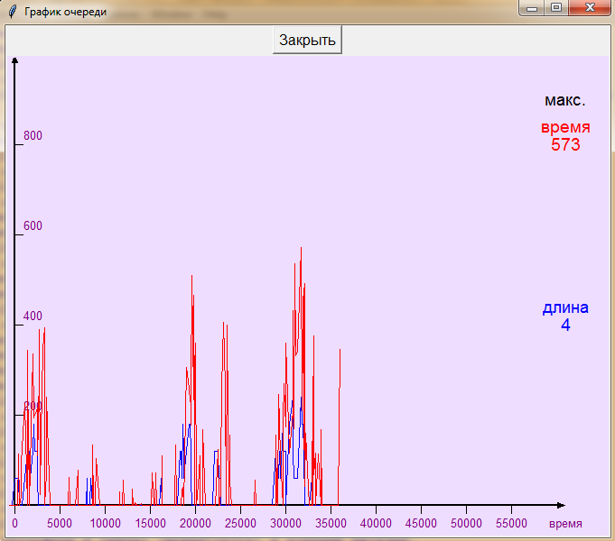

Постройте графики для 4х вариантов конфигурации модели – config1, config2, config3, config4. Добавьте на график общее число обслуженных покупателей. Сохраните графики в документ word, добавьте в отчет текст модели на python и пришлите на почту преподавателя.

